1. A Adriana tem c cromos.
1.1. O Alex tem o quádruplo do número de cromos da Adriana.
Quantos cromos tem o Alex?
1.2. O Pedro tem mais três cromos que a Adriana.
Quantos cromos tem o Pedro?
1.3. O número de cromos da Ana excede o número de cromos da Adriana em 10.
Quantos cromos tem a Ana?
1.4. A Alice tem menos 5 cromos que o Alex.
Quantos cromos tem a Alice?

2. Numa quinta havia coelhos e galinhas num total de 44 animais e 136 patas.
Representando por g o número de galinhas e por c o número de coelhos tem-se:
(A) g = 20 e c = 24 (B) g = 24 e c = 20
(C) g = 30 e c = 20 (D) g = 20 e c = 30

3. As medidas dos lados do retângulo seguinte estão expressas em centímetros.
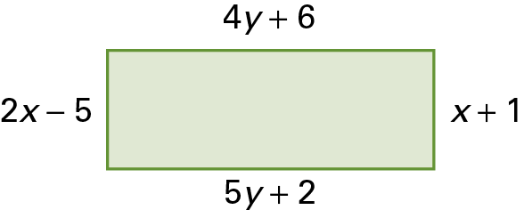
3.1. Determina o valor de x.
3.2. Determina o valor de y.
3.3. Determina o perímetro do retângulo.
3.4. Determina a área do retângulo.

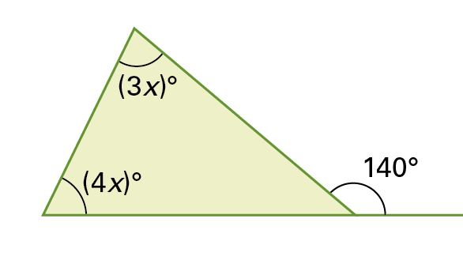
4. Observa a figura.
O valor de x é igual a:
(A) 10 (B) 15 (C) 20 (D) 25

1.1. 4c 1.2. c + 3 1.3. c + 10 1.4. 4c – 5
2. (A)
3.1. x = 6 3.2. y = 4 3.3. 58 cm 3.4. 154 cm²
4. (C)

